**WESLEY SALOMON MACEDO CARVALHO**

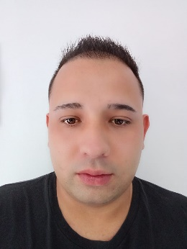**Rua:** Coronel Campos Do Amaral N: 495 Casa 2

**Bairro:** Centro Pouso Alegre MG

**Data De Nascimento**: 03/03/1994

**Estado Civil:** Casado

**Contato:** 035-9 -9207-3042 / 035-9-98479-0851 / 035- 9-9767-4726

* **Carteira Nacional De Habilitação ( A D ) (EAR)**

**Email:** [wesleysalomon73@gmail.com](mailto:wesleysalomon73@gmail.com)

**Formação Escolar**

* Ensino Médio Completo

**Cursos**

* Windows XP Word XP (DMINAS)
* Técnico Administração (Senac)
* Assistente Pessoal (Senac)
* Atendimento (CQA TELEMONT) (NR-10 NR-35)
* Formação Em Fibra Óptica (FTTH TELEMONT)
* Técnico De Pericias
* **Experiência Profissional**

**Empresa**: TELEMONT S/A ( VARGINHA MG )

**Cargo**: Instalador De Fibra Óptica ( Motorista )

**Período:** 19/04/2016 a 03/05/2020

* **Empresa:** Supermercado Alvorada (Pouso Alegre MG)

**Cargo:** Empacotador Repositor Encarregado De Reposição Motorista (Intermitente)

**Período:** 13/10/2020 a 07/09/2021

* **Empresa:** Venetur ( Turismo SJC )

**Cargo:** Porteiro Auxiliar De Trafégo Segurança ( Manobrista )

**Período:** 16/11/2021 a 13/07/2022

* **Empresa:** RM ( Pouso Alegre MG )

**Cargo:** Motorista De Passeio E Viagem

**Período:** 26/05/2022

*Desejo uma oportunidade de trabalho nessa empresa a fim de Ampliar meus conhecimentos obter maior experiência*

*Profissional trabalhando em equipe e desenvolvendo um*

*Trabalho de ótima qualidade desde já agradeço a*

*Oportunidade.*